Bei der Analyse der Verteilung der Masse nach den beiden Ablösungszonen haben wir festgestellt, dass aus der Zone 1 zwar viele Steine mit einem Gewicht von weniger als 1'000 kg runtergefallen sind, es allerding signifikante Ausreisser bis über 3'000 kg gab. Aus der Zone 2 haben sich eher leichtere Steine, mit einer Masse bis max. 500 kg gelöst.

Bei der Geschwindigkeit sieht es hingegen umgekehrt aus. Steine aus der Zone 2 sind allesamt schneller uns Netz gefallen. Wir kennen das genaue Profil des Hangs zwar nicht, doch dürfte zu erwarten sein, dass schwerere Steine eher rollen resp. häufiger aufspringen und dadurch an Geschwindigkeit verlieren. Es ist auch möglich, dass sich die Zone 2 deutlich höher als Zone 1, liegt.

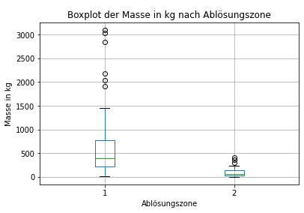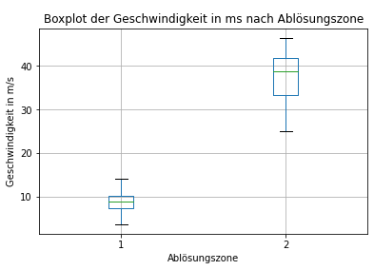

Die Analyse der kinetischen Energie nach Ablösungszonen bestätigt das Bild mit den unterschiedlichen Geschwindigkeiten. Steine aus der Zone 1 fallen mit einer deutlich kleineren kinetischen Energie ins Fangnetz. Bei Zone 2 gab es besonders zwei Ausreisser.

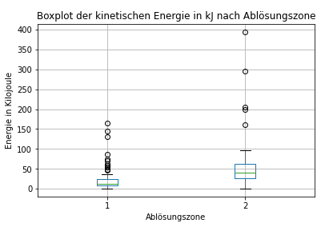

Bei der Analyse der Anzahl Steine nach Uhrzeit ist keine klare Tendenz ersichtlich. Zwar gibt es ab 8 Uhr ein paar Stunden mit überdurchschnittlich vielen Steinen pro Stunde, doch ist der Durchschnitt nur geringfügig höher als in der Nacht.

Wir konnten auch keine nennenswerte Änderung auf Tagesbasis im Verlauf der drei Monate feststellen.

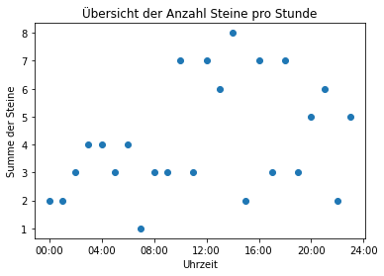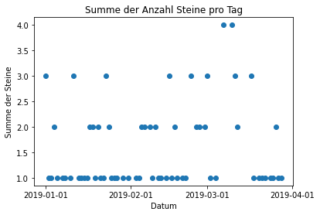

Das gleiche gilt für die summierte Energie pro Tag.

Bei der summierten Masse pro Tag wird auch ersichtlich, wie es einzelne Tage gibt, an denen grössere Massen ins Netz runtergefallen sind. Doch lässt sich daraus optisch keine Regelmässigkeit erkennen.

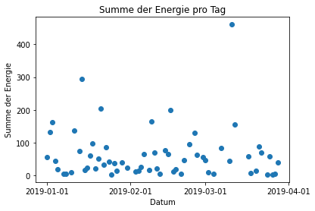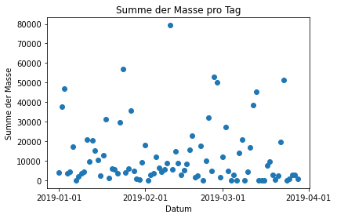

Für die Monte Carlo Simulation wichtig war die Überprüfung der Verteilungen der Massen, Geschwindigkeiten und Zeitabstände pro Zone.

Verteilung der Massen in kg:

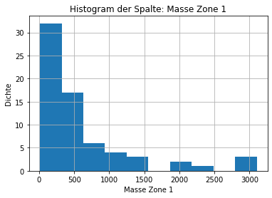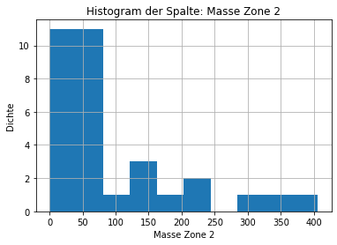

Verteilung der Geschwindigkeiten in m/s:

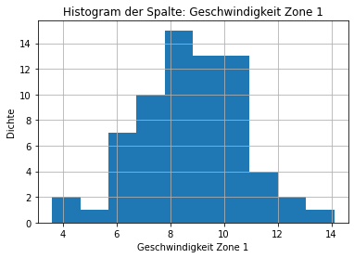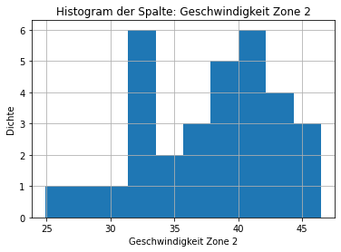

Verteilung der Zeitabstände in Stunden vor dem nächsten Steinfall:

